28.07.2017

Volle Fahrt voraus
Stifterehepaar Köhler unterstützt mit 800 € die Führerscheinfinanzierung
Rummelsberg – Für Leon Tschörtner wird ein Traum bald Wirklichkeit. Der 17-Jährige Jugendliche, der im Jugendhilfezentrum der Rummelsberger Diakonie wohnt, kann demnächst mit dem Führerschein beginnen. Für den Realschüler ist die Finanzierung des Führscheins allein nicht möglich, daher freut sich Tschörtner über die Unterstützung des Ehepaar Köhlers. Mit Hilfe der „Familienstiftung Anita & Klaus Köhler und Familie Hahn“ fördern sie den Jugendlichen mit einer Spende in Höhe von 800 Euro. Die ihm entgegengebrachte Hilfsbereitschaft stellt für Leon Tschörtner eine große Motivation und Chance dar, um in Zukunft seinen eigenen Weg zu gehen. „Wenn ich nächstes Jahr mit der Schule fertig bin, möchte ich entweder auf die FOS oder eine Ausbildung zum Polizisten machen“, erzählt der engagierte Jugendliche über seine zukünftigen Pläne.
Sandra Gerhard

Ansprechpartner
Eva Neubert
09128-502796
neubert.eva@rummelsberger.net
Fotos und Bildunterschriften
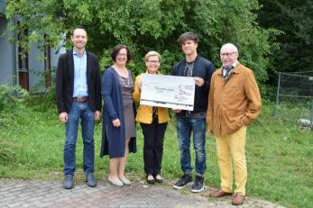
Spendenübergabe im Jugendhilfezentrum Rummelsberg: (v.l.n.r.) Leitung des Wohnbereichs Schüler und Diakon Thomas Heinicke, Fundraisingreferentin Eva Neubert, Rummelsberger Stifterin Anita Köhler, Schüler Leon Tschörtner und Rummelsberger Stifter Klaus Köhler. Foto: Sandra Gerhard
(druckfähige Fotos finden Sie auf www.rummelsberger-diakonie.de/presse)

